Лекція 2
Логометр з рухомим магнітом

Логометр з рухомим магнітом (рис. 8). Логометр складається з двох пар нерухомих рамок 3 і 5, між якими проходить вісь 6 рухомої системи, яка складається з рухомого магніту 1 та стрілки 7. Рамки розміщені під певним кутом одна до одної, який дорівнює 90 або 120°. Вся система закріплена всередині пермалоєвого кільцевого магнітопроводу 4, який також охороняє логометр від впливу зовнішніх магнітних полів.

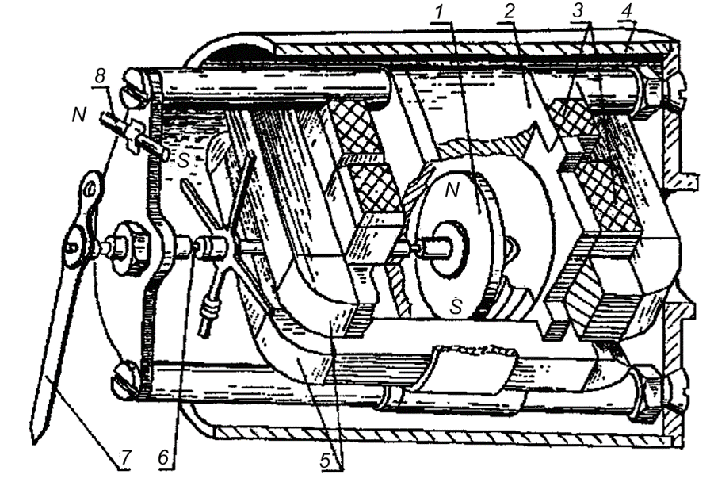
Рис. 8. Конструкція логометра з рухомим магнітом
Рухомий магніт 1 оточений нерухомим мідним стаканом 2, який відіграє роль заспокоювача. Невеликий нерухомий магніт 8 призначено для повернення стрілки 2 на нуль. Рухомий магніт за відсутності інших моментів (моменту тертя тощо) встановлюється за напрямком результуючого магнітного поля H обох рамок (рис. 9).
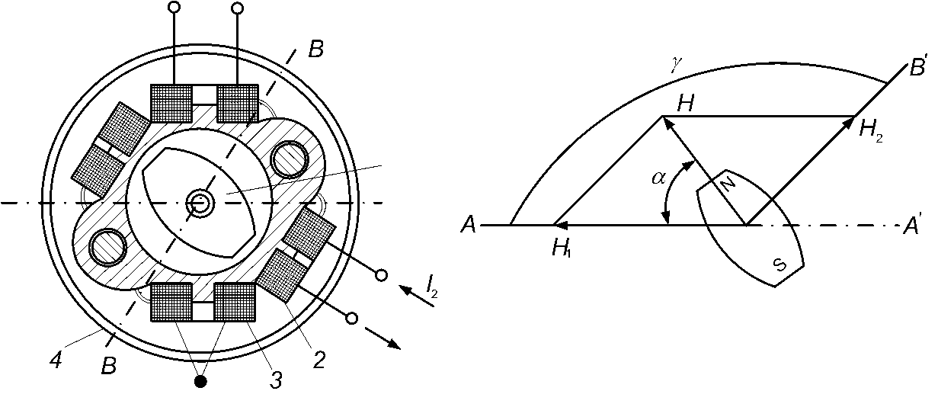
Рис. 9. Логометр з рухомим магнітом
На рис. 9 позначено: 1 – магніт; 2 і 3 – рамки; 4 – магнітопровід. Для спрощення розрахунку вважають, що магнітні поля Н₁ та H₂, що створюються кожною парою рамок, однорідні і направлені по осях АА’ і ВВ’. Кут повороту рухомого магніту, закріпленого на одній осі з стрілкою логометра, наближено визначають за формулою
(6)
де а – кут, що відлічується від лінії АА’, на який розміщено нуль шкали; I₁, I₂ – струми, що протікають по рамках 3 і 5 логометра.
При виведенні формул (5) і (6) не враховано момент від постійного магніту, що повертає стрілку на нуль, і моменти тертя, наявність яких вносить невеликі похибки в роботу логометрів.
В деяких приладах застосовують трикотушкові логометри з рухомим магнітом. Схему таких логометрів показано на рис. 10. Частіше котушки розміщують під кутом 120° одна до одної. Котушки 4 розміщені на кільцевому осерді 3, набраному з пластинок магнітом'якого матеріалу. Круглий рухомий магніт 1 розміщено всередині демпфуючого алюмінієвого стакану 2. Зовні логометр екранують від зовнішніх магнітних полів стаканом 5 з м'якого заліза.
Перевага трикотушкових логометрів — це можливість повороту рухомого магніту залежно від співвідношення струмів в котушках на кут до 360° і більше, що потрібно для роботи ряду дистанційних передач з логометричними приймачами.
Рис. 10. Схема трикотушкового логометра

